202..-202.. EĞİTİM-ÖĞRETİM YILI www.fenusbilim.com ORTAOKULU

7. SINIF 1. DÖNEM 2. FEN BİLİMLERİ BEP SINAVI - CEVAPLAR
ÖĞRENCİNİN; BAŞARILAR PUANI:
Adı/Soyadı
Sınıf/No:

1) F.7.1.1.3. Teknoloji ile uzay araştırmaları arasındaki ilişkiyi açıklar.
Aşağıda günlük kullanımdaki malzemelerin uzay araştırmalarında üretilme durumlarını tabloya uygun şekilde yazınız. (2x3=6p)
a- Diş teli b- Teflon c- Mum
d- El feneri e- Güneş panelleri f- Musluk
Uzay çalışmaları ile üretilen | Uzay çalışmaları ile üretilmeyen
a – b - e | c – d – f

2) F.7.2.2.2. Mitozun birbirini takip eden farklı evrelerden oluştuğunu açıklar.
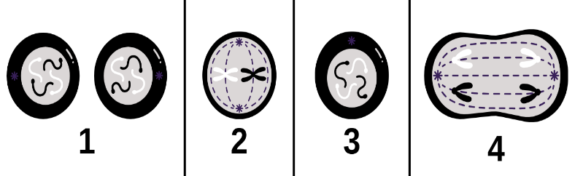
Aşağıdaki mitoz evre görsellerini doğru şekilde sıralayınız. (4x3=12p)
5,6,7,8

3-2-4-1
3) F.7.2.3.1. Mayozun canlılar için önemini açıklar.

Aşağıda mayoz bölünmede gerçekleşen bir olay gösterilmiştir. Böylece kromozomlarda yer değişiklikleri meydana gelir. Bu olay sonucunda canlılarda çeşitlilik sağlanmış olur. Olayın adı nedir? (10p)

PARÇA DEĞİŞİMİ

4) F.7.2.3.2. Üreme ana hücrelerinde mayozun nasıl gerçekleştiğini model üzerinde gösterir.
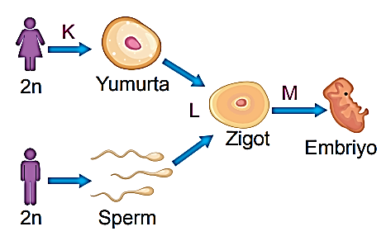
Aşağıda bir canlının oluşumunda K, L ve M olayları gösterilmiştir. (3x4=12p)

Verilen şemaya göre K, L ve M olaylarının hangileri olduğunu yazınız.
K: MAYOZ L: DÖLLENME M: MİTOZ

5) F.7.3.1.3. Yer çekimini kütle çekimi olarak gök cisimleri temelinde açıklar.
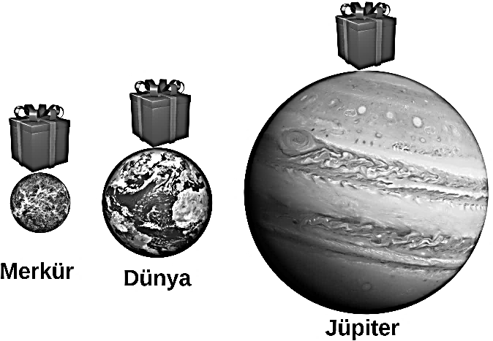
Aşağıda büyüklükleri verilen gezegenlerde 1 kg kütleli cismin ağırlıklarını sıralayınız. (3x4=12p)

JÜPİTER > DÜNYA > MERKÜR

6) F.7.3.3.1. Kinetik ve potansiyel enerji türlerinin birbirine dönüşümünden hareketle enerjinin korunduğu sonucunu çıkarır.
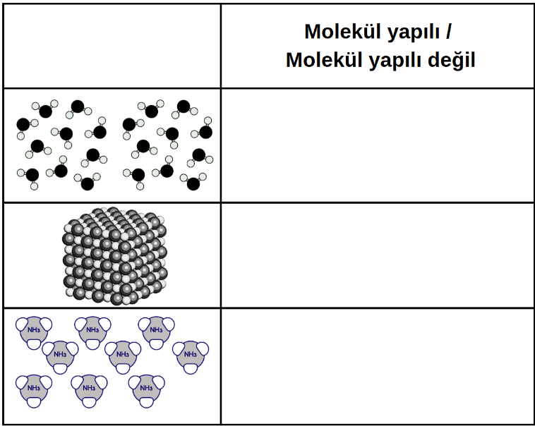
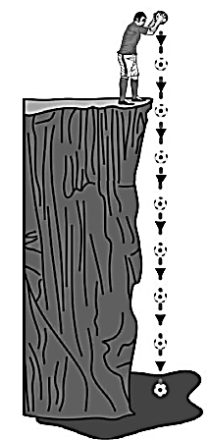
Yukarıdan aşağı doğru bırakılan bir top gösterilmiştir. Topun yere düşene kadar sahip olduğu enerjilerde meydana gelen değişimi boşluklara yazınız. (artar, azalır, değişmez) (3x3=9p)
Kinetik Enerjisi ARTAR
Potansiyel Enerjisi AZALIR
Mekanik Enerjisi DEĞİŞMEZ

7) F.7.4.1.1. Atomun yapısını ve yapısındaki temel parçacıklarını söyler.
Aşağıda bir atom modeli verilmiştir. Atom modelinde oklarla gösterilen parçacıkların ismini (proton, elektron, nötron) boşluklara yazınız. (3x3=9p)
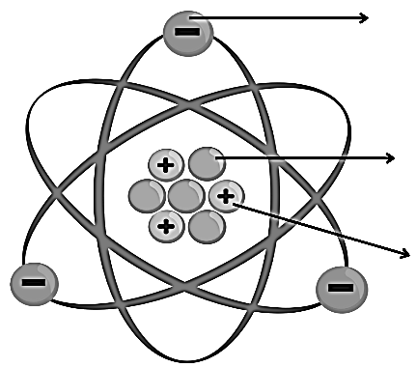
ELEKTRON

NÖTRON

PROTON

8) F.7.4.1.2. Geçmişten günümüze atom kavramı ile ilgili düşüncelerin nasıl değiştiğini sorgular.

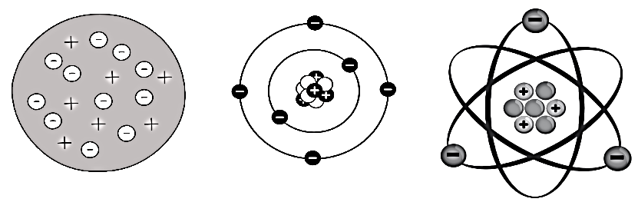
Aşağıdaki atom modellerinin altındaki boşluklara modelleri ortaya atan Thomson, Bohr ve Rutherford ile eşleştiriniz/yazınız. (3x3=9p)

RUTHERFORD
BOHR
THOMSON

9) F.7.4.1.3. Aynı veya farklı atomların bir araya gelerek molekül oluşturacağını ifade eder.
Aşağıdaki tablodaki modellerin moleküler yapılı olup olmamasına göre yapısını tabloya yazınız (3x3=9p)

MOLEKÜL YAPILI

MOLEKÜL YAPILI DEĞİL

MOLEKÜL YAPILI

10) F.7.4.2.1. Saf maddeleri, element ve bileşik olarak sınıflandırarak örnekler verir.
Aşağıdaki tabloda verilen modellerin element ya da bileşik olma durumlarını tabloya yazınız. (4x3=12p)
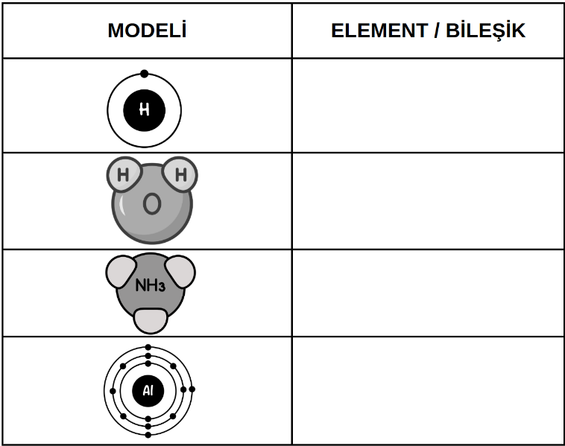
ELEMENT

BİLEŞİK
BİLEŞİK
ELEMENT

